**小学体育与健康空中课堂指导课程**

**水平三第三周课程**

**跨越式跳高**

**学习指南**

**一、学习目标**

1.跨越式跳高是一种简单的跳高方法，简单易学，也可以用来改进和巩固起跳技术或当做学习其他跳高姿势的过渡方法。跨越式跳高由助跑、起跳、腾空过杆、落地等紧密衔接的四个部分组成。跨越式跳高这一单元共分为5课时，本节课是第2课时，在第1课时我们已经学习过了多种形式的跳跃，也了解了跨越式跳高的基本技术向上跳跃的重点。本节课的重点是助跑有力与起跳相结合，也是本单元中最重要的一个环节，第3、4、5课时中重点在于复习、改进、巩固跨越式跳高的基本技术动作，更好的发展学生的跳跃能力和身体协调能力。

2.通过本课学习，学会助跑与起跳相结合的基本动作方法，掌握踏跳有力，动作协调。发展学生的灵敏、协调和跳跃能力，增强身体素质。

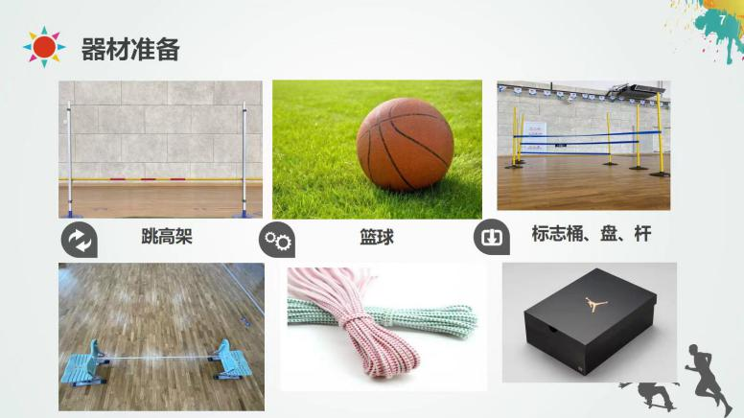**二、学习步骤**

1.活动1：课前器材准备

（1）篮球1个；

（2）标志杆；标志桶；体操垫；

（3）跳高架1套；

（4）皮筋1根。

2.活动2：跟随视频进行热身活动

（1）腰部运动；

（2）跨摆腿；

（3）蹲起；

（4）摆腿跳；

（5）全身运动；

（6）原地抬腿跳；

（7）小腿跳；

（8）原地上步高抬腿

（9）行进间上步高抬腿

（10）上三步高抬腿

3.活动3：如若居家练习练习器材可选择替代器材

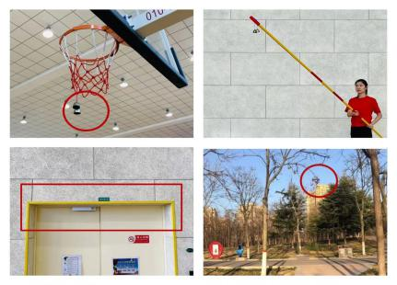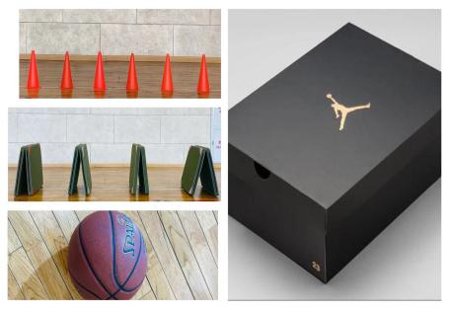练习一：摆腿练习

练习二：跳起摸高

练习三：连续跨越高度

练习四：完整练习

4.活动4：跟随视频进行放松拉伸

**三、锻炼要求及注意事项**

1.课前活动：充分热身，防止运动损伤；穿运动服和运动鞋，在户外的平整场地上进行；做练习前要检查器材能否正常使用，如发现破损及时更换。

2.课上活动：组织管理要严密，进行安全事故的防范；教会学生自我保护的方法，具有活动的安全意识。

3.课后活动：练习结束后要进行放松拉伸，防止肌肉过度疲劳。